АЛМАТИНСКИЙ УНИВЕРСИТЕТ ЭНЕРГЕТИКИ И СВЯЗИ

Кафедра «Компьютерная и инфокоммуникационная безопасность»
Дисциплина: «Теория передачи электромагнитных волн»
ЭКЗАМЕНАЦИОННЫЙ БИЛЕТ № 1
1 В декартовой системе координат проекции векторного поля А постоянны в каждой точке пространства: A_{x} = A₀ , A_{y} = B₀ , A_{z} = 0; Построить картину силовых линий векторного поля.
2 Векторное поле А, удовлетворяющее во всех точках рассматриваемой области условию divА = 0, называется соленоидальным (полем без источников). При выполнении условия rotА=0 поле А является потенциальным векторным полем. Если такое поле характеризует силу, действующую на материальную точку, то работа внешних сил при обходе замкнутого контура будет равна нулю. В декартовой системе координат векторное поле А имеет единственную составляющую Аy =15х2. Проверить, является ли поле: а) соленоидальным; б) потенциальным.
3 Вычислить дивергенцию векторного произведения полей А и В.
Составил к.ф.м.н.- доцент ______________ /Байдельдинов У.С /

Утверждаю заведующий кафедрой КИБ к.т.н.- доцент _____________ /Сатимова Е.Г./

Согласно протоколу № 3 от «26» октября 2015 г.

АЛМАТИНСКИЙ УНИВЕРСИТЕТ ЭНЕРГЕТИКИ И СВЯЗИ

Кафедра «Компьютерная и инфокоммуникационная безопасность»
Дисциплина: «Теория передачи электромагнитных волн»
ЭКЗАМЕНАЦИОННЫЙ БИЛЕТ № 2
1 В вакууме существует электромагнитное поле, гармонически изменяющееся во времени. В некоторой точке пространства вектор Е = 130 соs 2π⋅10¹⁰ t⋅1х. Определить плотность тока смещения в данной точке.
2 Показать, что из уравнений Максвелла для вакуума следуют известные волновые уравнения: ∇²E-(1/ε₀μ₀) ⋅∂²E/(∂t²)=0; ∇²H-(1/ε₀μ₀) ⋅∂²H/(∂t²)=0;
3 Материальная среда характеризуется абсолютными проницаемостями: ε_{a}= ε_{a}(x,y,z), μ_{a}= μ₀; Вывести дифференциальное уравнение второго порядка, которому должно удовлетворять векторное поле Н в данной неоднородной среде, если электромагнитный процесс гармонически изменяется во времени с частотой ω.
Составил к.ф.м.н.- доцент ______________ /Байдельдинов У.С /

Утверждаю заведующий кафедрой КИБ к.т.н.- доцент _____________ /Сатимова Е.Г./

Согласно протоколу № 3 от «26» октября 2015 г.

АЛМАТИНСКИЙ УНИВЕРСИТЕТ ЭНЕРГЕТИКИ И СВЯЗИ

Кафедра «Компьютерная и инфокоммуникационная безопасность»
Дисциплина: «Теория передачи электромагнитных волн»
ЭКЗАМЕНАЦИОННЫЙ БИЛЕТ № 3
1 Показать, что уравнение непрерывности тока вытекает из первого и третьего уравнений Максвелла
2 Нестационарные задачи теории электромагнитного поля удобно решать операторным методом подобно тому, как это делается при изучении переходных процессов в линейных электрических цепях. Вводя изображения векторов поля: Найти операторную форму уравнений Максвелла для вакуума в отсутствие сторонних источников. 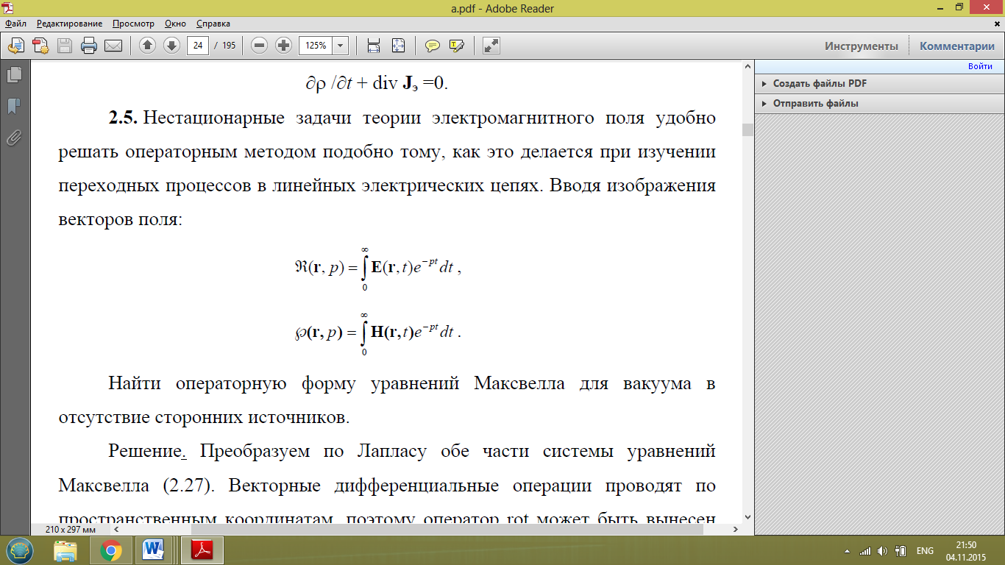 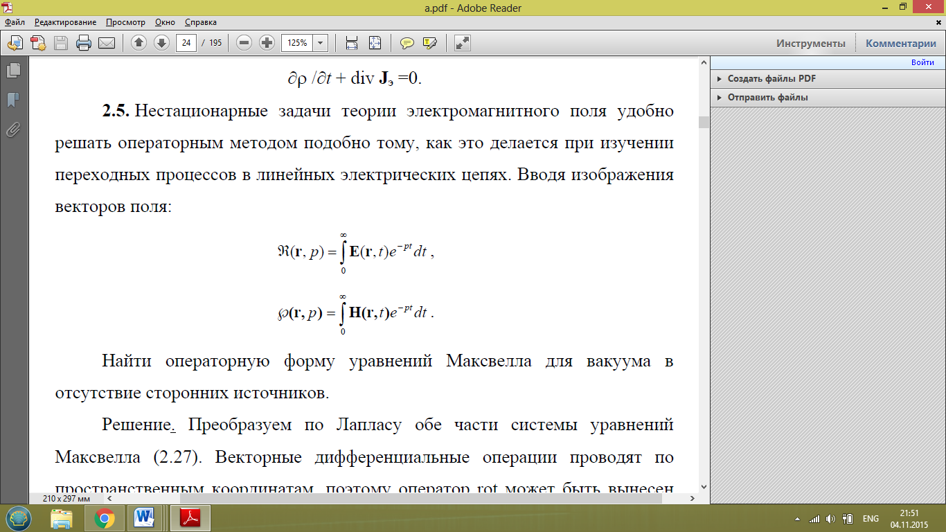
3 Имеется плоская граница раздела двух сред, обладающих относительными диэлектрическими проницаемостями ε1 и ε2. Силовые линии электрического поля в первой среде образуют угол ϑ1 с направлением нормали. Найти ориентацию силовых линий поля во второй среде.
Составил к.ф.м.н.- доцент ______________ /Байдельдинов У.С /

Утверждаю заведующий кафедрой КИБ к.т.н.- доцент _____________ /Сатимова Е.Г./

Согласно протоколу № 3 от «26» октября 2015 г.

АЛМАТИНСКИЙ УНИВЕРСИТЕТ ЭНЕРГЕТИКИ И СВЯЗИ

Кафедра «Компьютерная и инфокоммуникационная безопасность»
Дисциплина: «Теория передачи электромагнитных волн»
ЭКЗАМЕНАЦИОННЫЙ БИЛЕТ № 4
1 В некоторой точке пространства заданы комплексные амплитуды векторов поля: Найти мгновенные значения векторов поля, а также среднее значение вектора Пойнтинга.
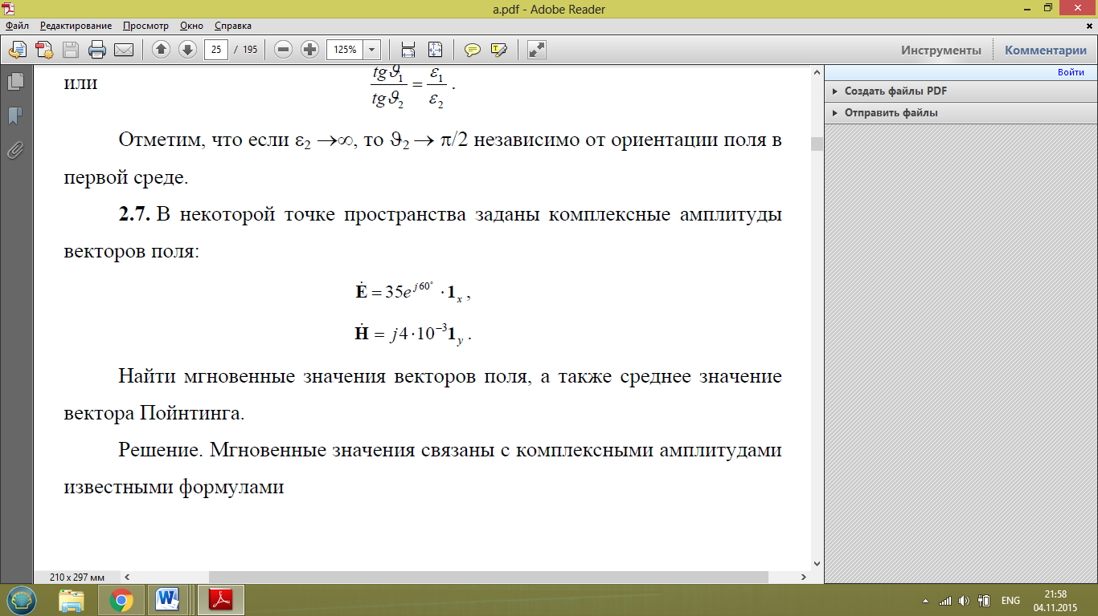
2 На отрезке прямой линии длиной 2l равномерно распределен заряд с линейной плотностью τq Кл/м. Определить закон изменения скалярного электрического потенциала во всем пространстве.
3 Бесконечно тонкий кольцевой проводник радиусом а несет полный заряд q. Определить скалярный потенциал и напряженность электрического поля в точках на оси кольца.

Составил к.ф.м.н.- доцент ______________ /Байдельдинов У.С /

Утверждаю заведующий кафедрой КИБ к.т.н.- доцент _____________ /Сатимова Е.Г./

Согласно протоколу № 3 от «26» октября 2015 г.

АЛМАТИНСКИЙ УНИВЕРСИТЕТ ЭНЕРГЕТИКИ И СВЯЗИ

Кафедра «Компьютерная и инфокоммуникационная безопасность»
Дисциплина: «Теория передачи электромагнитных волн»
ЭКЗАМЕНАЦИОННЫЙ БИЛЕТ № 5
1 Внутри сферической области радиусом а равномерно распределен электрический заряд с объемной плотностью ρ. Предполагая, что абсолютная диэлектрическая проницаемость внутренней и внешней областей одинакова и равна ε0, определить напряженность электрического поля в обеих областях.
2 Бесконечно протяженная полая призма, образованная металлическими стенками, ориентирована вдоль оси z. Три стенки заземлены и находятся под нулевым потенциалом. Оставшаяся стенка имеет потенциал U0. Найти функцию, описывающую распределение потенциала внутри призмы.
3 Постоянный ток I существует в бесконечно тонком прямолинейном проводнике, неограниченно простирающемся вдоль оси z. Найти электрический векторный потенциал и напряженность магнитного поля во всем пространстве.
Составил к.ф.м.н.- доцент ______________ /Байдельдинов У.С /

Утверждаю заведующий кафедрой КИБ к.т.н.- доцент _____________ /Сатимова Е.Г./

Согласно протоколу № 3 от «26» октября 2015 г.

АЛМАТИНСКИЙ УНИВЕРСИТЕТ ЭНЕРГЕТИКИ И СВЯЗИ

Кафедра «Компьютерная и инфокоммуникационная безопасность»
Дисциплина: «Теория передачи электромагнитных волн»
ЭКЗАМЕНАЦИОННЫЙ БИЛЕТ № 6
1 Индуктивная катушка представляет собой одиночный виток, размещенный на кольцевом сердечнике из ферромагнитного материала (μ>>1).
2 Пространство между двумя металлическими сферами радиусами а и b заполнено однородным проводящим веществом с удельной электрической проводимостью σ. Определить сопротивление между зажимами 1 и 2.
3 Доказать, что первый закон Кирхгофа, устанавливающий равенство нулю алгебраической суммы токов в узле электрической цепи есть следствие уравнения непрерывности.
Составил к.ф.м.н.- доцент ______________ /Байдельдинов У.С /

Утверждаю заведующий кафедрой КИБ к.т.н.- доцент _____________ /Сатимова Е.Г./

Согласно протоколу № 3 от «26» октября 2015 г.

АЛМАТИНСКИЙ УНИВЕРСИТЕТ ЭНЕРГЕТИКИ И СВЯЗИ

Кафедра «Компьютерная и инфокоммуникационная безопасность»
Дисциплина: «Теория передачи электромагнитных волн»
ЭКЗАМЕНАЦИОННЫЙ БИЛЕТ № 7
1 Методами электродинамики показать, что мгновенная мощность р(t), потребляемая произвольным электрическим двухполюсником, выражается формулой р(t) = u i, где u — напряжение на зажимах двухполюсника; i — ток через двухполюсник.
2 Бесконечное полупространство x>0 заполнено хорошо проводящей средой с известными параметрами σ и μa = μ μ0. На границе раздела с воздухом при х=0 задано значение комплексной амплитуды вектора Н, имеющего единственную составляющую, направленную вдоль оси у: Н=H01y. Предположив, что электромагнитное поле постоянно вдоль координатных осей y и z, вывести закон пространственного изменения магнитного поля внутри проводящей среды.
3 Исходя из условий предыдущей задачи найти распределение вектора плотности тока проводимости в полупространстве, заполненном хорошо проводящей средой.
Составил к.ф.м.н.- доцент ______________ /Байдельдинов У.С /

Утверждаю заведующий кафедрой КИБ к.т.н.- доцент _____________ /Сатимова Е.Г./

Согласно протоколу № 3 от «26» октября 2015 г.

АЛМАТИНСКИЙ УНИВЕРСИТЕТ ЭНЕРГЕТИКИ И СВЯЗИ

Кафедра «Компьютерная и инфокоммуникационная безопасность»
Дисциплина: «Теория передачи электромагнитных волн»
ЭКЗАМЕНАЦИОННЫЙ БИЛЕТ № 8
1 В сферической системе координат найти общее решение уравнения Лапласа, являющееся функцией только координаты r.
2 В цилиндрической системе координат найти общее решение уравнения Лапласа, зависящее только от двух координат r и ϕ. R(r)⋅Ф(ϕ), каждая из которых зависит только от одной координаты. Использовать требование периодичности решения по угловой координате.
3 В цилиндрической системе координат найти общее решение уравнения Лапласа, зависящее только от двух координат r и z. решение искать в виде произведения двух функций: R(r) Z(z).
Составил к.ф.м.н.- доцент ______________ /Байдельдинов У.С /

Утверждаю заведующий кафедрой КИБ к.т.н.- доцент _____________ /Сатимова Е.Г./

Согласно протоколу № 3 от «26» октября 2015 г.

АЛМАТИНСКИЙ УНИВЕРСИТЕТ ЭНЕРГЕТИКИ И СВЯЗИ

Кафедра «Компьютерная и инфокоммуникационная безопасность»
Дисциплина: «Теория передачи электромагнитных волн»
ЭКЗАМЕНАЦИОННЫЙ БИЛЕТ № 9
1 По двум бесконечным прямолинейным проводникам, ориентированным вдоль оси z, протекают равные и противоположно направленные токи I. Определить векторный электрический потенциал во всем пространстве.
2 Вывести формулу для погонного активного сопротивления и погонной индуктивности круглого цилиндрического проводника, радиус а которого значительно превышает глубину проникновения тока.
3 Плоская электромагнитная волна с частотой 109 Гц распространяется в среде с параметрами ε = 2,4, tg δэ = 10-1, μ = 1. Определить фазовую скорость, длину волны и коэффициент ослабления.

Составил к.ф.м.н.- доцент ______________ /Байдельдинов У.С /

Утверждаю заведующий кафедрой КИБ к.т.н.- доцент _____________ /Сатимова Е.Г./

Согласно протоколу № 3 от «26» октября 2015 г.

АЛМАТИНСКИЙ УНИВЕРСИТЕТ ЭНЕРГЕТИКИ И СВЯЗИ

Кафедра «Компьютерная и инфокоммуникационная безопасность»
Дисциплина: «Теория передачи электромагнитных волн»
ЭКЗАМЕНАЦИОННЫЙ БИЛЕТ № 10
1 Вычислить фазовую скорость, коэффициент ослабления и глубину проникновения поля для плоской электромагнитной волны c частотой 10МГц, распространяющейся в металле с параметрами σ=5·107 См/м, μ= 1.
2 Плоская электромагнитная волна с частотой 109 Гц распространяется в среде с параметрами ε= 2,25, tg δэ = 0,01, μ= 1. Амплитуда электрического поля в плоскости z = 0 равна 100 В/м. Определить среднюю плотность потока мощности в плоскости z = 1 м.
3 Доказать, что в средах без потерь фазовый фронт и плоскость равных амплитуд неоднородных плоских волн образуют между собой угол 90.
Составил к.ф.м.н.- доцент ______________ /Байдельдинов У.С /

Утверждаю заведующий кафедрой КИБ к.т.н.- доцент _____________ /Сатимова Е.Г./

Согласно протоколу № 3 от «26» октября 2015 г.

АЛМАТИНСКИЙ УНИВЕРСИТЕТ ЭНЕРГЕТИКИ И СВЯЗИ

Кафедра «Компьютерная и инфокоммуникационная безопасность»
Дисциплина: «Теория передачи электромагнитных волн»
ЭКЗАМЕНАЦИОННЫЙ БИЛЕТ № 11
1 Вывести формулу для определения коэффициента эллиптичности (отношение большой оси эллипса к малой) плоской электромагнитной волны, для которой в плоскости z = 0 поля имеют вид
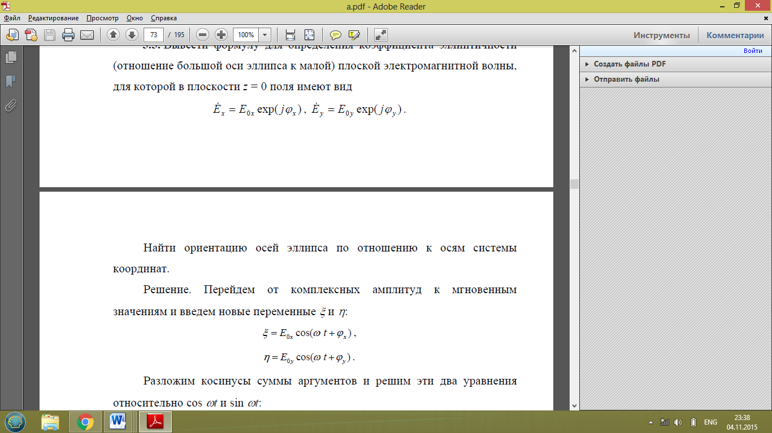
Найти ориентацию осей эллипса по отношению к осям системы координат.
2 Некоторые вещества (например, водный раствор сахара) имеют различную скорость распространения для волн с левой и правой круговой поляризацией. Вывести формулу, определяющую угол поворота плоскости поляризации волны на участке пути длиной h для электромагнитной волны с заданной частотой ω.
3 В среде с параметрами ε=4, μ=1, σ=0 распространяется плоская электромагнитная волна, комплексная амплитуда вектора напряженности электрического поля которой в плоскости z=0,. E=0,51_{x}+0,21_{y} Определить комплексную амплитуду вектора напряженности магнитного поля, если волна распространяется в направлении возрастания координаты z.
Составил к.ф.м.н.- доцент ______________ /Байдельдинов У.С /

Утверждаю заведующий кафедрой КИБ к.т.н.- доцент _____________ /Сатимова Е.Г./

Согласно протоколу № 3 от «26» октября 2015 г.

АЛМАТИНСКИЙ УНИВЕРСИТЕТ ЭНЕРГЕТИКИ И СВЯЗИ

Кафедра «Компьютерная и инфокоммуникационная безопасность»
Дисциплина: «Теория передачи электромагнитных волн»
ЭКЗАМЕНАЦИОННЫЙ БИЛЕТ № 12
1 Используя данные задачи 3, найти зависимость от времени векторов напряженности электрического и магнитного полей в плоскости z=1 см для электромагнитной волны с частотой 10 ГГц.
2 Плоская электромагнитная волна падает нормально из вакуума на границу раздела со средой, имеющей параметры e = 81, m = 1, s = 0,1 См/м. Определить комплексные коэффициенты отражения R и преломления T на частоте 100 МГц. Полагая, что амплитуда напряженности электрического поля падающей волны в плоскости z = 0, совпадающей с границей раздела, равна 1 В/м, записать выражение для мгновенного значения напряженности электрического поля отраженной волны.
3 Измерения комплексного коэффициента отражения R от иэлектрика с неизвестными параметрами e и m на частоте 1 ГГц дали величину R = -0,5e-j0.09 . Определить параметры диэлектрика e, tg dэ, s, если известно, что m=1. Падение волны считать нормальным.
Составил к.ф.м.н.- доцент ______________ /Байдельдинов У.С /

Утверждаю заведующий кафедрой КИБ к.т.н.- доцент _____________ /Сатимова Е.Г./

Согласно протоколу № 3 от «26» октября 2015 г.

АЛМАТИНСКИЙ УНИВЕРСИТЕТ ЭНЕРГЕТИКИ И СВЯЗИ

Кафедра «Компьютерная и инфокоммуникационная безопасность»
Дисциплина: «Теория передачи электромагнитных волн»
ЭКЗАМЕНАЦИОННЫЙ БИЛЕТ № 13
1 Плоская электромагнитная волна падает по нормали из вакуума на пластину диэлектрика без потерь толщиной d. Определить условия, при которых пластина становится прозрачной для падающей волны. Показатель преломления п считать известным.
2 Плоская электромагнитная волна падает под углом j на поверхность реального металла с
электрической проводимостью s. Вывести формулу для удельной мощности потерь Руд на площадке в 1 м2, обусловленной свойствами металла.
3 Плоская электромагнитная волна падает нормально на границу раздела между вакуумом и металлом с удельной электрической проводимостью s = 6·107 См/м. Определить коэффициент отражения по электрическому полю на частоте 10 ГГц, если mа=m0
Составил к.ф.м.н.- доцент ______________ /Байдельдинов У.С /

Утверждаю заведующий кафедрой КИБ к.т.н.- доцент _____________ /Сатимова Е.Г./

Согласно протоколу № 3 от «26» октября 2015 г.

АЛМАТИНСКИЙ УНИВЕРСИТЕТ ЭНЕРГЕТИКИ И СВЯЗИ

Кафедра «Компьютерная и инфокоммуникационная безопасность»
Дисциплина: «Теория передачи электромагнитных волн»
ЭКЗАМЕНАЦИОННЫЙ БИЛЕТ № 14
1 Вывести формулу для коэффициента преломления плоской электромагнитной волны,
падающей нормально из вакуума на пластину толщиной d, полагая известными коэффициент распространения и характеристическое сопротивление Zc волн в пластине.
2 Используя результат задачи 1, вычислить коэффициент преломления поля пластины
керамики титанат бария (Ва Тi O3) на частоте 10 ГГц, если e = 144, m = 1, tg dэ=0.6, d = 0,1 мм.
3 Найти условия, при которых плоская электромагнитная волна будет распространяться
путем отражений от двух безграничных пластин идеального металла, расположенных в вакууме параллельно друг другу на расстоянии a, если угол падения равен j. Для каких значений l0 возможно распространение волн в такой структуре при заданном а?
Составил к.ф.м.н.- доцент ______________ /Байдельдинов У.С /

Утверждаю заведующий кафедрой КИБ к.т.н.- доцент _____________ /Сатимова Е.Г./

Согласно протоколу № 3 от «26» октября 2015 г.

АЛМАТИНСКИЙ УНИВЕРСИТЕТ ЭНЕРГЕТИКИ И СВЯЗИ

Кафедра «Компьютерная и инфокоммуникационная безопасность»
Дисциплина: «Теория передачи электромагнитных волн»
ЭКЗАМЕНАЦИОННЫЙ БИЛЕТ № 15
1 Для условий задачи определить направление переноса энергии, ориентацию и скорость движения фазового фронта u_{ф}. Вычислить u_{ф} для j = 45°.
2 Плоская электромагнитная волна, вектор напряженности электрического поля которой
лежит в плоскости падения, падает из вакуума на поверхность диэлектрика с диэлектрической проницаемостью e_{a} = ee₀ a ( m = 1, s = 0 ) под углом j = arctg e . Найти соотношение между векторами Пойнтинга падающей и прошедшей волн. Обсудить полученный результат с точки зрения закона сохранения энергии.
3 Плоская электромагнитная волна падает на границу раздела сред с различными значениями относительной магнитной проницаемости. Будет ли существовать угол, при котором отсутствует отраженная волна? Если да, то как величина этого угла связана с параметрами сред?
Составил к.ф.м.н.- доцент ______________ /Байдельдинов У.С /

Утверждаю заведующий кафедрой КИБ к.т.н.- доцент _____________ /Сатимова Е.Г./

Согласно протоколу № 3 от «26» октября 2015 г.

АЛМАТИНСКИЙ УНИВЕРСИТЕТ ЭНЕРГЕТИКИ И СВЯЗИ

Кафедра «Компьютерная и инфокоммуникационная безопасность»
Дисциплина: «Теория передачи электромагнитных волн»
ЭКЗАМЕНАЦИОННЫЙ БИЛЕТ № 16
1 Плоская электромагнитная волна, распространяющаяся в среде с параметрами ε = 2,25, μ =1, σ= 0, падает под углом 45о на границу раздела между средой и вакуумом. Определить коэффициент отражения для волн, поляризованных в плоскости падения и перпендикулярно ей.
2 Плоская электромагнитная волна падает под углом 60° на металлическую поверхность.
Найти амплитуду напряженности электрического поля на поверхности металла, если σ= 5*107 См/м, μ= 1, f = 100 ГГц, а вектор напряженности магнитного поля с амплитудой 1 А/м лежит в плоское падения. Определить удельную мощность потерь
3 Какие типы волн могут распространяться в круглом волноводе диаметром 3 см, заполненном диэлектриком с относительной проницаемостью e = 3,2? Частота колебаний
10ГГц.
Составил к.ф.м.н.- доцент ______________ /Байдельдинов У.С /

Утверждаю заведующий кафедрой КИБ к.т.н.- доцент _____________ /Сатимова Е.Г./

Согласно протоколу № 3 от «26» октября 2015 г.

АЛМАТИНСКИЙ УНИВЕРСИТЕТ ЭНЕРГЕТИКИ И СВЯЗИ

Кафедра «Компьютерная и инфокоммуникационная безопасность»
Дисциплина: «Теория передачи электромагнитных волн»
ЭКЗАМЕНАЦИОННЫЙ БИЛЕТ № 17
1 В прямоугольном волноводе сечением 4 X 3 см распространяется волна типа Н11, Волновод заполнен пенополистиролом с диэлектрической проницаемостью ε = 1,15. Частота колебаний 8 ГГц. Определить фазовую скорость и длину волны в волноводе.
2 При каком диаметре круглого волновода в нем может распространяться только один основной тип волны при частоте колебаний 10 ГГц?
3 Прямоугольный волновод сечением 23 X 10 мм служит для передачи сверхвысокочастотных импульсов с прямоугольной огибающей. Длительность импульсов
t=6нс, несущая частота f 0= 10 ГГц. Длина линии l=50м. Оценить качественно величину
искажений импульсов, вызванных дисперсией волновода.
Составил к.ф.м.н.- доцент ______________ /Байдельдинов У.С /

Утверждаю заведующий кафедрой КИБ к.т.н.- доцент _____________ /Сатимова Е.Г./

Согласно протоколу № 3 от «26» октября 2015 г.

АЛМАТИНСКИЙ УНИВЕРСИТЕТ ЭНЕРГЕТИКИ И СВЯЗИ

Кафедра «Компьютерная и инфокоммуникационная безопасность»
Дисциплина: «Теория передачи электромагнитных волн»
ЭКЗАМЕНАЦИОННЫЙ БИЛЕТ № 18
1 В круглом волноводе диаметром 5 см распространяется воль типа Е01. Частота колебаний 6 ГГц, передаваемая мощность 20 кВт. Определить максимальное значение напряженности электрического поля и амплитуду поверхностной плотности тока на стенках волновода.
2 В медном волноводе квадратного сечения со стороной 2 см распространяется волна типа
Н11. Определить: а) частоту поля, при которой затухание в волноводе минимально; б)
минимальное значение коэффициента ослабления; в) диапазон частот, в пределах которого погонное затухание отличается от минимального не более чем на 50%.
3 Определить критическую длину основной волны электрического типа в полукоаксиальном волноводе, форма поперечного сечения которого приведена на. Изобразить картину силовых линий для волны. Размеры волновода: r1 = 1см, r2=3 см.
Составил к.ф.м.н.- доцент ______________ /Байдельдинов У.С /

Утверждаю заведующий кафедрой КИБ к.т.н.- доцент _____________ /Сатимова Е.Г./

Согласно протоколу № 3 от «26» октября 2015 г.

АЛМАТИНСКИЙ УНИВЕРСИТЕТ ЭНЕРГЕТИКИ И СВЯЗИ

Кафедра «Компьютерная и инфокоммуникационная безопасность»
Дисциплина: «Теория передачи электромагнитных волн»
ЭКЗАМЕНАЦИОННЫЙ БИЛЕТ № 19
1 Требуется создать волноводную линию для одновременной передачи сигналов с частотами 4, 6 и 9 ГГц. Можно ли для этой цели применить волновод Н-образного сечения с размерами а = 27,28 мм, 2b = 11,7 мм, s=6,8 мм, 2d = 2,28 мм? Будет ли волновод на каждой из рабочих частот одноволновым? Определить фазовую скорость волны основного типа на каждой рабочей частоте.
2 Для измерения параметров жидких диэлектриков используется установка, состоящая из генератора 1, измерительной линии 2 и отрезка прямоугольного волновода 3, закороченного на конце. Сечение волновода 23 X 10 мм материал стенок — медь. Длина волны генератора l0 = 3,2 см. Определить относительную проницаемость и тангенс угла потерь диэлектрика, если измеренное значение длины волны в волноводе равно 25,4 мм
и коэффициент стоячей волны КСВ = 4.
3 Какие типы волн могут распространяться в заполненном воздухом прямоугольном волноводе сечением 10X4 см при частоте f=6 ГГц?
Составил к.ф.м.н.- доцент ______________ /Байдельдинов У.С /

Утверждаю заведующий кафедрой КИБ к.т.н.- доцент _____________ /Сатимова Е.Г./

Согласно протоколу № 3 от «26» октября 2015 г.

АЛМАТИНСКИЙ УНИВЕРСИТЕТ ЭНЕРГЕТИКИ И СВЯЗИ

Кафедра «Компьютерная и инфокоммуникационная безопасность»
Дисциплина: «Теория передачи электромагнитных волн»
ЭКЗАМЕНАЦИОННЫЙ БИЛЕТ № 20
1 Найти фазовую скорость двух низших волн магнитного типа распространяющихся вдоль диэлектрической пластины толщиной 2см с относительной проницаемостью ε = 2,9. Длина волны генератора 3,2 см. Построить графики распределения поперечных составляющие векторов поля в направлении, перпендикулярном пластине.
2 Определить значения фазовой скорости волн электрического типа, которые могут распространяться в диэлектрической пластине на металлической подложке. Толщина пластины а =15 мм, относительная диэлектрическая проницаемость ε = 2,25. Частота поля 10 ГГц.
3 В диэлектрической пластине толщиной 3 мм волна типа H1 при частоте поля 12 ГГц имеет фазовую скорость 0,72 с. Определить относительную диэлектрическую проницаемость материала пластины.
Составил к.ф.м.н.- доцент ______________ /Байдельдинов У.С /

Утверждаю заведующий кафедрой КИБ к.т.н.- доцент _____________ /Сатимова Е.Г./

Согласно протоколу № 3 от «26» октября 2015 г.

АЛМАТИНСКИЙ УНИВЕРСИТЕТ ЭНЕРГЕТИКИ И СВЯЗИ

Кафедра «Компьютерная и инфокоммуникационная безопасность»
Дисциплина: «Теория передачи электромагнитных волн»
ЭКЗАМЕНАЦИОННЫЙ БИЛЕТ № 21
1 В пределах какого диапазона частот вдоль диэлектрической пластины на металлической подложке может распространяться только основная волна магнитного типа? Толщина пластины а = 12 мм, диэлектрическая проницаемость ε=2,9.
2 В кварцевой пластине толщиной 8 мм распространяется волна типа Н1. Длина волны генератора 3 см. Вывести формулу для определения доли мощности, переносимой волной внутри пластины. Провести численный расчет для приведенных данных.
3 В Н-образной линии передачи с параметрами 2а = 20 мм, ε == 2,6 при частоте поля 10 ГГц могут распространяться волны типов Н10 и Н20 Вывести формулу для расчета мощности, переносимой волной Н20. Используя результаты решения задачи 8.4, рассчитать мощность, переносимую волнами типов Н10 и Н20. Максимально допустимую напряженность электрического поля принять равной 20 кВ/см.
Составил к.ф.м.н.- доцент ______________ /Байдельдинов У.С /

Утверждаю заведующий кафедрой КИБ к.т.н.- доцент _____________ /Сатимова Е.Г./

Согласно протоколу № 3 от «26» октября 2015 г.

АЛМАТИНСКИЙ УНИВЕРСИТЕТ ЭНЕРГЕТИКИ И СВЯЗИ

Кафедра «Компьютерная и инфокоммуникационная безопасность»
Дисциплина: «Теория передачи электромагнитных волн»
ЭКЗАМЕНАЦИОННЫЙ БИЛЕТ № 22
1 Вывести расчетную формулу для определения коэффициента ослабления волны типа Н10 в Н-образной линии передачи с учетом потерь в металлических стенках. Рассчитать значение коэффициента ослабления волны типа Н10 при следующих исходных данных: 2а = 12 мм, b = 10 мм, ε= 2,56, tg δэ = 2∙10-4, σ = 5,7∙107 См/м. Частота поля 10 ГГц.
2 Рассчитать волновое сопротивление и коэффициент ослабления симметричной двухпроводной линии передачи. Диаметр проводов линии d = 3 мм, расстояние между проводами D = 200 мм. Проводники линии выполнены из меди, диэлектрик — воздух. Рабочая частота 108 Гц.
3 Найти отношение между внешним и внутренним диаметрами коаксиальной линии передачи с волной типа Т, при котором будет минимальное затухание, считая, что потери
в диэлектрике отсутствуют. Внутренний и внешний цилиндры выполнены из одного материала.

Составил к.ф.м.н.- доцент ______________ /Байдельдинов У.С /

Утверждаю заведующий кафедрой КИБ к.т.н.- доцент _____________ /Сатимова Е.Г./

Согласно протоколу № 3 от «26» октября 2015 г.

АЛМАТИНСКИЙ УНИВЕРСИТЕТ ЭНЕРГЕТИКИ И СВЯЗИ

Кафедра «Компьютерная и инфокоммуникационная безопасность»
Дисциплина: «Теория передачи электромагнитных волн»
ЭКЗАМЕНАЦИОННЫЙ БИЛЕТ № 23
1 Центрирование внутреннего цилиндра воздушной коаксиальной линии передачи осуществляют с помощью диэлектрических шайб.Рассчитать диаметр D внешнего цилиндра и глубину выточек h в нем исходя из условия Отсутствия отражений. Волновое
Cсопротивление линии ZB = 70 Ом, диаметр внутреннего цилиндра линии d = 4,5мм, диаметр отверстия в шайбе dm = 3,0 мм, относительная диэлектрическа я проницаемость материала шайбы ε = 2,3. Потерями в линии пренебречь.
2 Рассчитать волновое сопротивление, погонные емкость и индуктивность, а также предельную передаваемую мощность в несимметричной полосковой линии передачи с воздушным заполнением. Параметры линии: ширина проводника b = 5 мм, расстояние между проводником и заземленной пластиной d = 1 мм, толщина проводника t = 0,025 мм, предельно допустимое значение напряженности электрического поля в воздухе Епред = 30 кВ/см.
3 Рассчитать коэффициент ослабления в симметричной полосковой линии передачи с твердым диэлектриком. Параметры линии: ширина проводника b = 1,2 мм, расстояние между проводником и заземленной пластиной d = 1 мм, толщина t = 0,05 мм. Проводники выполнены из меди. Параметры диэлектрика: μ, = 1, ε = 2,55, tg δэ = 8-10. Рабочая частота 6-109 Гц.
Составил к.ф.м.н.- доцент ______________ /Байдельдинов У.С /

Утверждаю заведующий кафедрой КИБ к.т.н.- доцент _____________ /Сатимова Е.Г./

Согласно протоколу № 3 от «26» октября 2015 г.

АЛМАТИНСКИЙ УНИВЕРСИТЕТ ЭНЕРГЕТИКИ И СВЯЗИ

Кафедра «Компьютерная и инфокоммуникационная безопасность»
Дисциплина: «Теория передачи электромагнитных волн»
ЭКЗАМЕНАЦИОННЫЙ БИЛЕТ № 24
1 В коаксиальной линии передачи с размерами поперечного сечения d= 2,1 мм, D = 7,3 мм распространяется волна типа Т. Частота колебаний 3 ГГц. Относительная проницаемость диэлектрика ε = 2,2. Записать выражения для мгновенных значений векторов поля Е и Н при условии, что амплитуда напряжения между цилиндрами равна 1 кВ. Потерями в линии пренебречь. Определить фазовую скорость и длину волны в линии. Построить картину силовых линий поля.
2 В коаксиальной линии передачи распространяется бегущая волна типа Т, переносящая
мощность Р. Построить зависимость максимальной напряженности электрического поля в линии от диаметра внутреннего провода d при заданных значениях D и Р. При каком значении d/D имеет место минимальная величина Emах и какому волновому сопротивлению при воздушном заполнении линии это соответствует?
3 Вывести формулу для определения максимальной напряженности электрического поля в двухпроводной линии передачи, состоящей из цилиндрических проводов с диаметром сечения d и расстоянием между проводами D. В проводах линии существует ток /.

Составил к.ф.м.н.- доцент ______________ /Байдельдинов У.С /

Утверждаю заведующий кафедрой КИБ к.т.н.- доцент _____________ /Сатимова Е.Г./

Согласно протоколу № 3 от «26» октября 2015 г.

АЛМАТИНСКИЙ УНИВЕРСИТЕТ ЭНЕРГЕТИКИ И СВЯЗИ

Кафедра «Компьютерная и инфокоммуникационная безопасность»
Дисциплина: «Теория передачи электромагнитных волн»
ЭКЗАМЕНАЦИОННЫЙ БИЛЕТ № 25
1 Вывести формулу для определения максимального среднего значения вектора Пойнтинга в симметричной двухпроводной линии передачи если известна амплитуда тока в линии.
2 В коаксиальной линии передачи распространяется волна типа Т. Для фиксированной частоты колебаний построить зависимость затухания за счет потерь в металле от отношения D/d. Внутренний диаметр наружного проводника, а также параметры материала, из которого выполнена линия, считать известными. Внутренний и внешний проводники выполнены из одинаковых материалов.
3 Прямоугольный объемный резонатор имеет следующие размеры: а = 20 мм, b = 25 мм, / = 30 мм. Определить резонансную длину волны двух низших типов колебаний. Как они обозначаются?
Составил к.ф.м.н.- доцент ______________ /Байдельдинов У.С /

Утверждаю заведующий кафедрой КИБ к.т.н.- доцент _____________ /Сатимова Е.Г./

Согласно протоколу № 3 от «26» октября 2015 г.

АЛМАТИНСКИЙ УНИВЕРСИТЕТ ЭНЕРГЕТИКИ И СВЯЗИ

Кафедра «Компьютерная и инфокоммуникационная безопасность»
Дисциплина: «Теория передачи электромагнитных волн»
ЭКЗАМЕНАЦИОННЫЙ БИЛЕТ № 26
1 Цилиндрический резонатор диаметром 6 см и длиной 5 см заполнен диэлектриком с параметрами ε=2,5; tgδэ = 2∙10-4. Материал стенок— медь. Какой тип колебаний в резонаторе является основным? Найти резонансную частоту, добротность и полосу пропускания резонатора на этом типе колебаний.
2 Определить предельную энергию, которая может быть накоплена в коаксиальном резонаторе с размерами d = 10 мм, D = 40 мм, / = 80 мм на основном типе колебаний. Максимально допустимая напряженность электрического поля 30 кВ/см.
3 Кубический резонатор со сторонами 3 см работает на колебании типа Е111. Найти резонансную частоту этого колебания, изобразить картину силовых линий поля и определить добротность резонатора, считая, что его стенки выполнены из меди.
Составил к.ф.м.н.- доцент ______________ /Байдельдинов У.С /

Утверждаю заведующий кафедрой КИБ к.т.н.- доцент _____________ /Сатимова Е.Г./

Согласно протоколу № 3 от «26» октября 2015 г.

АЛМАТИНСКИЙ УНИВЕРСИТЕТ ЭНЕРГЕТИКИ И СВЯЗИ

Кафедра «Компьютерная и инфокоммуникационная безопасность»
Дисциплина: «Теория передачи электромагнитных волн»
ЭКЗАМЕНАЦИОННЫЙ БИЛЕТ № 27
1 Объемный резонатор представляет собой кольцевую полость, сечение. Размеры резонатора: D = 60 мм, d = 30 мм, / = 20 см. Какой тип колебаний в резонаторе является основным? Изобразить картину силовых линий поля и найти резонансную частоту.
2 Для измерения параметров диэлектриков предлагается использовать цилиндрический резонатор со съемной крышкой Внутренняя часть резонатора полностью заполняется исследуемым диэлектриком. Выбрать тип колебаний резонатора, наиболее удобный для использования в данном устройстве. Вывести формулы для расчета диэлектрической проницаемости и тангенса угла диэлектрических потерь исследуемого материала, предполагая известными резонансные частоты резонатора без диэлектрика ωро и с диэлектриком ωр, а также добротности резонатора без диэлектрика Qo и с диэлектриком Q.
3 Резонатор лазера, работающего на длине волны 10,6 мкм, образован двумя конфокальными сферическими зеркалами с многослойным диэлектрическим покрытием; коэффициент отражения от поверхности зеркала равен 0,98. Диаметр зеркал 30 мм, расстояние между ними 1,2 м. Найти частотный интервал между соседними модами резонатора и его добротность на основной моде. Определить радиус поля основной моды по уровню 0,1 от максимального значения у поверхности зеркала и в фокальной плоскости резонатора.
Составил к.ф.м.н.- доцент ______________ /Байдельдинов У.С /

Утверждаю заведующий кафедрой КИБ к.т.н.- доцент _____________ /Сатимова Е.Г./

Согласно протоколу № 3 от «26» октября 2015 г.

АЛМАТИНСКИЙ УНИВЕРСИТЕТ ЭНЕРГЕТИКИ И СВЯЗИ

Кафедра «Компьютерная и инфокоммуникационная безопасность»
Дисциплина: «Теория передачи электромагнитных волн»
ЭКЗАМЕНАЦИОННЫЙ БИЛЕТ № 28
1 Перестройка коаксиального резонатора производится изменением зазора Л. Размеры резонатора: / = 150 мм, D = 36 мм, d = 12 мм. Резонатор выполнен из латуни. Диапазон перестройки 500—800 МГц. Как будет изменяться добротность резонатора в процессе переел ройки?
2 На расстоянии 10 км максимальная амплитуда напряженности электрического поля диполя Герца равна 10-3 В/м. Определить мощность, излучаемую диполем, если его длина составляет 0,1 λ0.
3 Квадратная рамка с размером сторон 10 см создает максимальную амплитуду напряженности электрического поля 5∙ 10-3 В/м на расстоянии 5 км. Определить ток в рамке, если λ0 = 4 м.
Составил к.ф.м.н.- доцент ______________ /Байдельдинов У.С /

Утверждаю заведующий кафедрой КИБ к.т.н.- доцент _____________ /Сатимова Е.Г./

Согласно протоколу № 3 от «26» октября 2015 г.

АЛМАТИНСКИЙ УНИВЕРСИТЕТ ЭНЕРГЕТИКИ И СВЯЗИ

Кафедра «Компьютерная и инфокоммуникационная безопасность»
Дисциплина: «Теория передачи электромагнитных волн»
ЭКЗАМЕНАЦИОННЫЙ БИЛЕТ № 29
1 Вывести формулы для мощности излучения и сопротивления излучения двустороннего
щелевого излучателя.
2 Вывести формулы для сопротивления излучения и мощности излучения элементарного
рамочного излучателя площадью 5, расположенного в свободном пространстве.
3 Вывести формулу для мощности излучения элемента Гюйгенса. Вычислить диаграмму
направленности в плоскости, параллельной вектору Е.
Составил к.ф.м.н.- доцент ______________ /Байдельдинов У.С /

Утверждаю заведующий кафедрой КИБ к.т.н.- доцент _____________ /Сатимова Е.Г./

Согласно протоколу № 3 от «26» октября 2015 г.

АЛМАТИНСКИЙ УНИВЕРСИТЕТ ЭНЕРГЕТИКИ И СВЯЗИ

Кафедра «Компьютерная и инфокоммуникационная безопасность»
Дисциплина: «Теория передачи электромагнитных волн»
ЭКЗАМЕНАЦИОННЫЙ БИЛЕТ № 30
1 Найти диаграмму направленности излучателя, представляющего собой отрезок прямолинейного проводника длиной, в котором существует переменный ток с амплитудой и фазой, одинаковыми для всех точек проводника.
2 Решить задачу 1 при условии, что вдоль излучающего проводника распространяется бегущая волна тока вида j(z)=I ₀exp(jkz) с произвольным значением фазовой постоянной.
3 Решить задачу о дифракции Фраунгофера при падении плоской линейно поляризованной волны на бесконечный идеально проводящий экран с круглым отверстием радиусом а. Указание: ввести цилиндрическую систему координат с осью, проходящей через центр отверстия по направлению нормали к экрану.
Составил к.ф.м.н.- доцент ______________ /Байдельдинов У.С /

Утверждаю заведующий кафедрой КИБ к.т.н.- доцент _____________ /Сатимова Е.Г./

Согласно протоколу № 3 от «26» октября 2015 г.

